Аты | Авторы | Жылы | Ссылка | Мұқаба
Инклюзивті білім берудің теориясы мен практикасы | Лиходедова Л.Н | Қарағанды:”Medet Group”ЖШС,2021.-194б. | https://disk.yandex.ru/i/hCp9lofkb3kjXg | 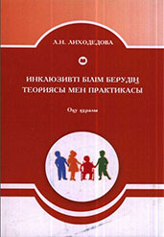
Инклюзивті білім беру мазмұны және әдістемесі | Оспанбаева М.П | Алматы:Қазақ университеті,2019.-232б. | https://disk.yandex.ru/i/KyxAO5H_4StchQ | 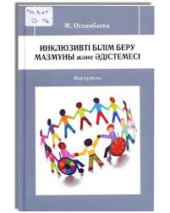
Физика | Башарұлы Р. | Алматы:Атамұра,2017.-208 б. | https://disk.yandex.ru/i/TB2NFam9-n1ysQ | 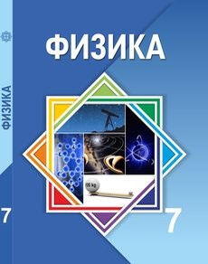
Физика | Башарұлы Р.  Ш.Шүйіншина  К.Сейфоллина | Алматы:Атамұра,2018.-224 б. | https://disk.yandex.ru/i/XVctrZRnrbtgEA | 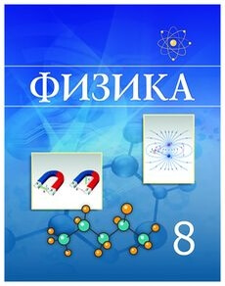
Физика | Башарұлы Р.  Ш.Шүйіншина  К.Сейфоллина | Алматы:Атамұра,2019.-272 б. | https://disk.yandex.ru/i/i-B_GfdkBv2hTg | 